El negocio se llama **BATERNOA** y se dedica a la venta por mayor y menor de baterías marca **MOURA, WILLARD, BOSCH**, etc., para todo tipo de vehículos.

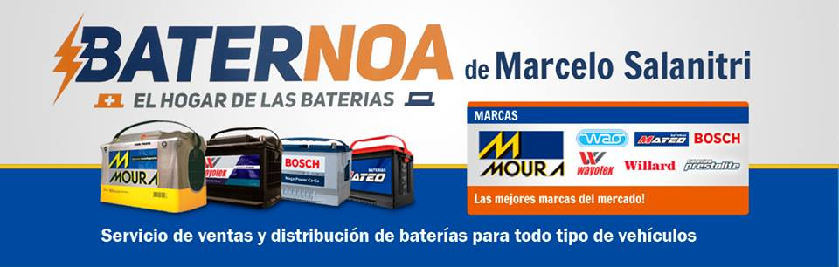

Posee sucursales en Capital, BRS, Alderetes y las Talitas, aunque nosotras podríamos basarnos sólo en la de la capital.

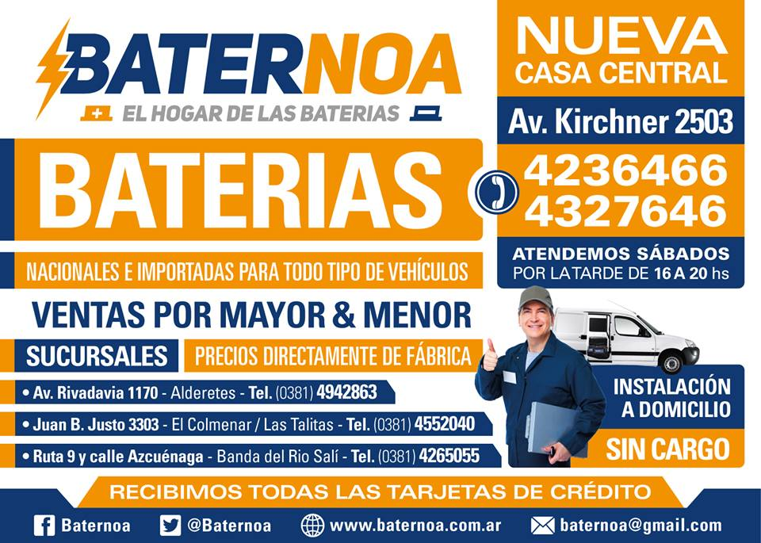

La sucursal de capital, que queda en Av. Roca 2503, vendría a ser la casa central. Allí funciona a la vez como depósito y hay dos empleadas administrativas, que realizan el trabajo de manejo de pedidos, facturación, etc. (Actualmente utilizan el sistema TANGO). Y además están los empleados vendedores, que salen en sus vehículos (que les aporta la empresa), a tomar pedidos a los distintos clientes.

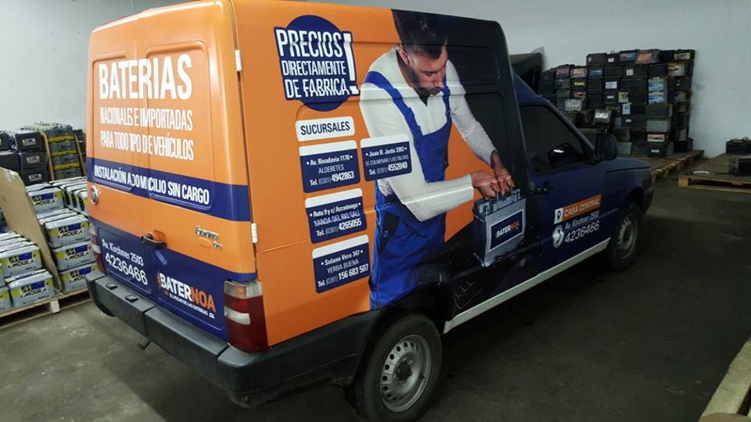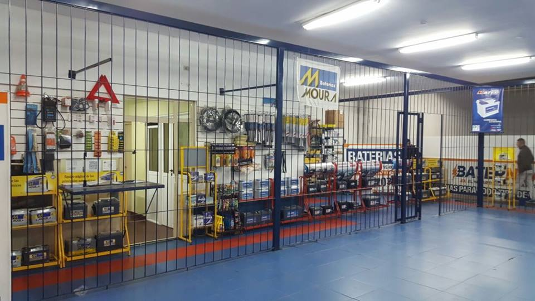

Las empleadas administrativas cobran un sueldo fijo, mientras que los vendedores cobran un fijo más la comisión por las ventas realizadas. Cada vendedor tiene su cartera de clientes. Además en las distintas sucursales también se realizan ventas directas.

Cada vendedor sale diariamente en el vehículo a tomar los pedidos de los clientes y lleva e informa el mismo a la casa central. Desde la misma se autoriza el envío y facturación del pedido, y en el caso de no poseer stock en el depósito se realiza el pedido al proveedor. Posteriormente es el vendedor el que entrega el pedido al cliente.

Los clientes poseen cuentas corrientes o en su defecto también se realizan ventas directas en efectivo o con tarjeta.

Los clientes con los que trabaja pueden ir desde un cliente menor hasta empresas grandes donde las ventas son mayores como por ejemplo una empresa de transporte.